附件

山西省知识产权专员线上培训
二维码及页面显示

一、山西省知识产权专员线上培训二维码

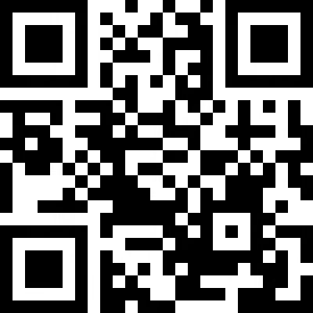

二、页面显示

